招贤矿业冲击地压预测预报及效果检验日报表
- 震源分布
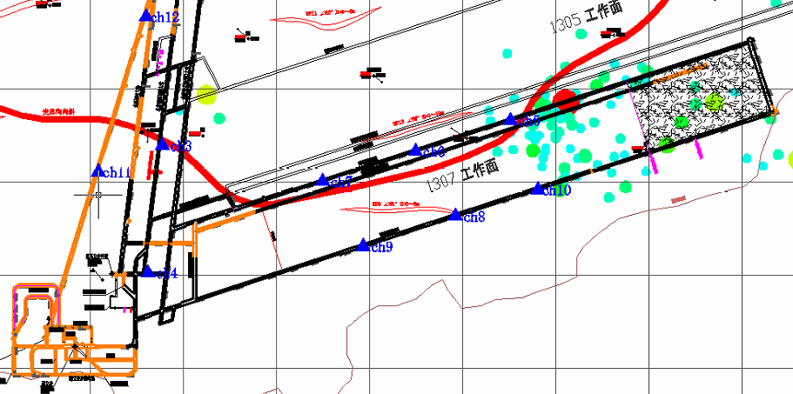
- 微震事件频次、总能量、能量频次分布及频次累加
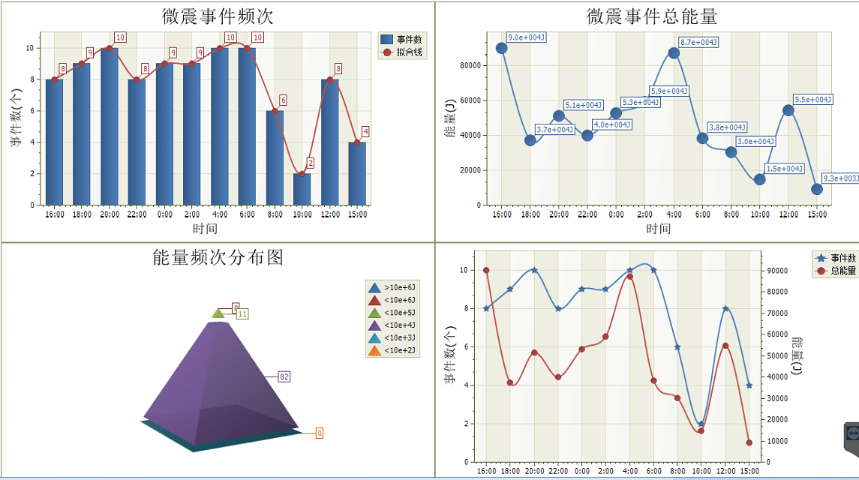

三、震源分析
今日微震监测数据值所取时间段为3月1日15:00分至3月2日15：00分，一采区范围内共监测到93次有效事件，比昨日减少4次，单个事件最大能量4.46E+04J，地点位于1307工作面风巷f23点与f24点之间，震源高度+850m，事件时间为3月2日03:21:48。
1307工作面共监测到有效事件87次，比昨日减少2次，工作面总能量值为5.02E+05J，工作面最大能量即为当日一采区最大能量。
四、KJ550-2应力在线监测情况
1307工作面风巷 | 应力计编号 | 第四组 |  |  | 第五组 |  | 第六组 |  | 第七组 |  | 第八组
1307工作面风巷 | 应力计编号 | 8 |  | 7 | 9 | 10 | 11 | 12 | 13 | 14 | 16 |  | 15
1307工作面风巷 | 距工作面距离（m） | 30.8 |  | 32.4 | 56.8 | 58.5 | 83.6 | 85.2 | 108.6 | 109.6 | 135.2 |  | 136.2
1307工作面风巷 | 最大应力（Mpa） | 5.43 |  | 4.37 | 2.93 | 3.50 | 2.59 | 3.71 | 2.82 | 3.35 | 4.62 |  | 3.43
1307工作面风巷 | 应力计编号 | 第九组 |  |  | 第十组 |  | 第一组 |  | 第二组 |  | 第三组
1307工作面风巷 | 应力计编号 | 17 | 18 |  | 19 | 20 | 1 | 2 | 3 | 4 | 5 | 6
1307工作面风巷 | 距工作面距离（m） | 161.5 | 162.3 |  | 187.3 | 188.3 | 213.7 | 214.7 | 236.7 | 237.7 | 262.7 | 263.7
1307工作面风巷 | 最大应力（Mpa） | 2.71 | 4.07 |  | 3.69 | 3.55 | 6.23 | 3.00 | 3.52 | 2.84 | 2.74 | 3.73
1307工作面风巷 | 预警情况 | 应力监测无预警，附近无明显动压显现，无冲击危险。
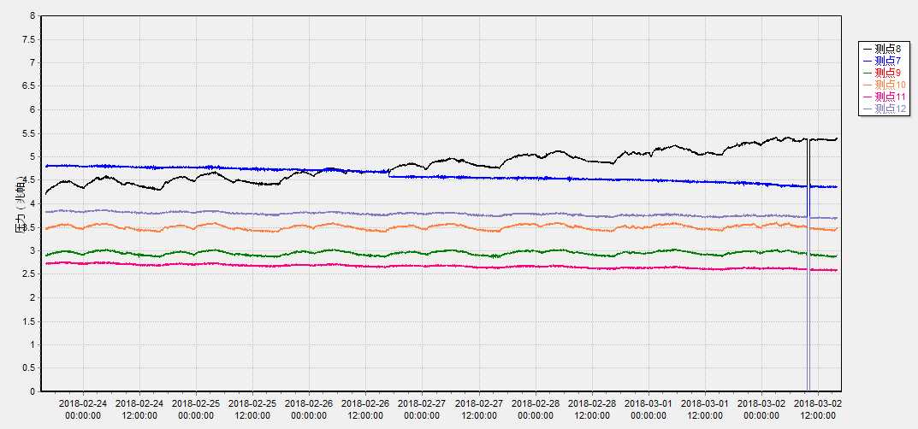

五、钻屑量评价
 | 1307工作面风巷
 | 2～6m | 7～10m
临界值（kg/m） | 3.05 | 4.33
实测值Max（kg/m） | 2.8 | 2.8
施工现场情况 | 现场无吸钻、卡钻及明显动压显现.
六、多参量综合预警
项目 | 微震监测 | 应力在线监测 | 钻屑监测 | 现场情况 | 综合预警情况
1307工作面 | 无冲击危险 | 无冲击危险 | 无冲击危险 | 无动压显现 | 无冲击危险
七、建议及要求
1、1307工作面已回采361m，回采期间确保回采匀速推进，推移架后的支架初撑力符合要求，回采工作面前方200m范围内严禁堆放物料，巷道锚杆（索）做好防崩措施。
2、今日对1307工作面风巷应力在线监测系统第三组应力计进行挪移，由于刚进行挪移，应力计数值还不稳定，故今日数值不进行统计。因应力计无法取出遗留在回采煤柱内，孔口处已经悬挂警示牌，请采煤事业部在回采至此处时注意回采安全，防止应力计甩出伤人。
3、采煤事业部在工作面回采过程中，加强两巷巡查及支护管理，进入两巷人员必须穿戴防冲服（帽），在冲击危险区域人员快速通过，严禁逗留。
4、密切关注1304机巷煤巷段矿压显现情况，定期做好钻屑量效果检验，对锚杆（索）采取防崩措施，同时确保掘进迎头后路保持畅通。

制表： 防冲办： 副总工程师： 总工程师：

